COMPUTHERM Q1 RX
Контакт управляем от термостат по радио връзка

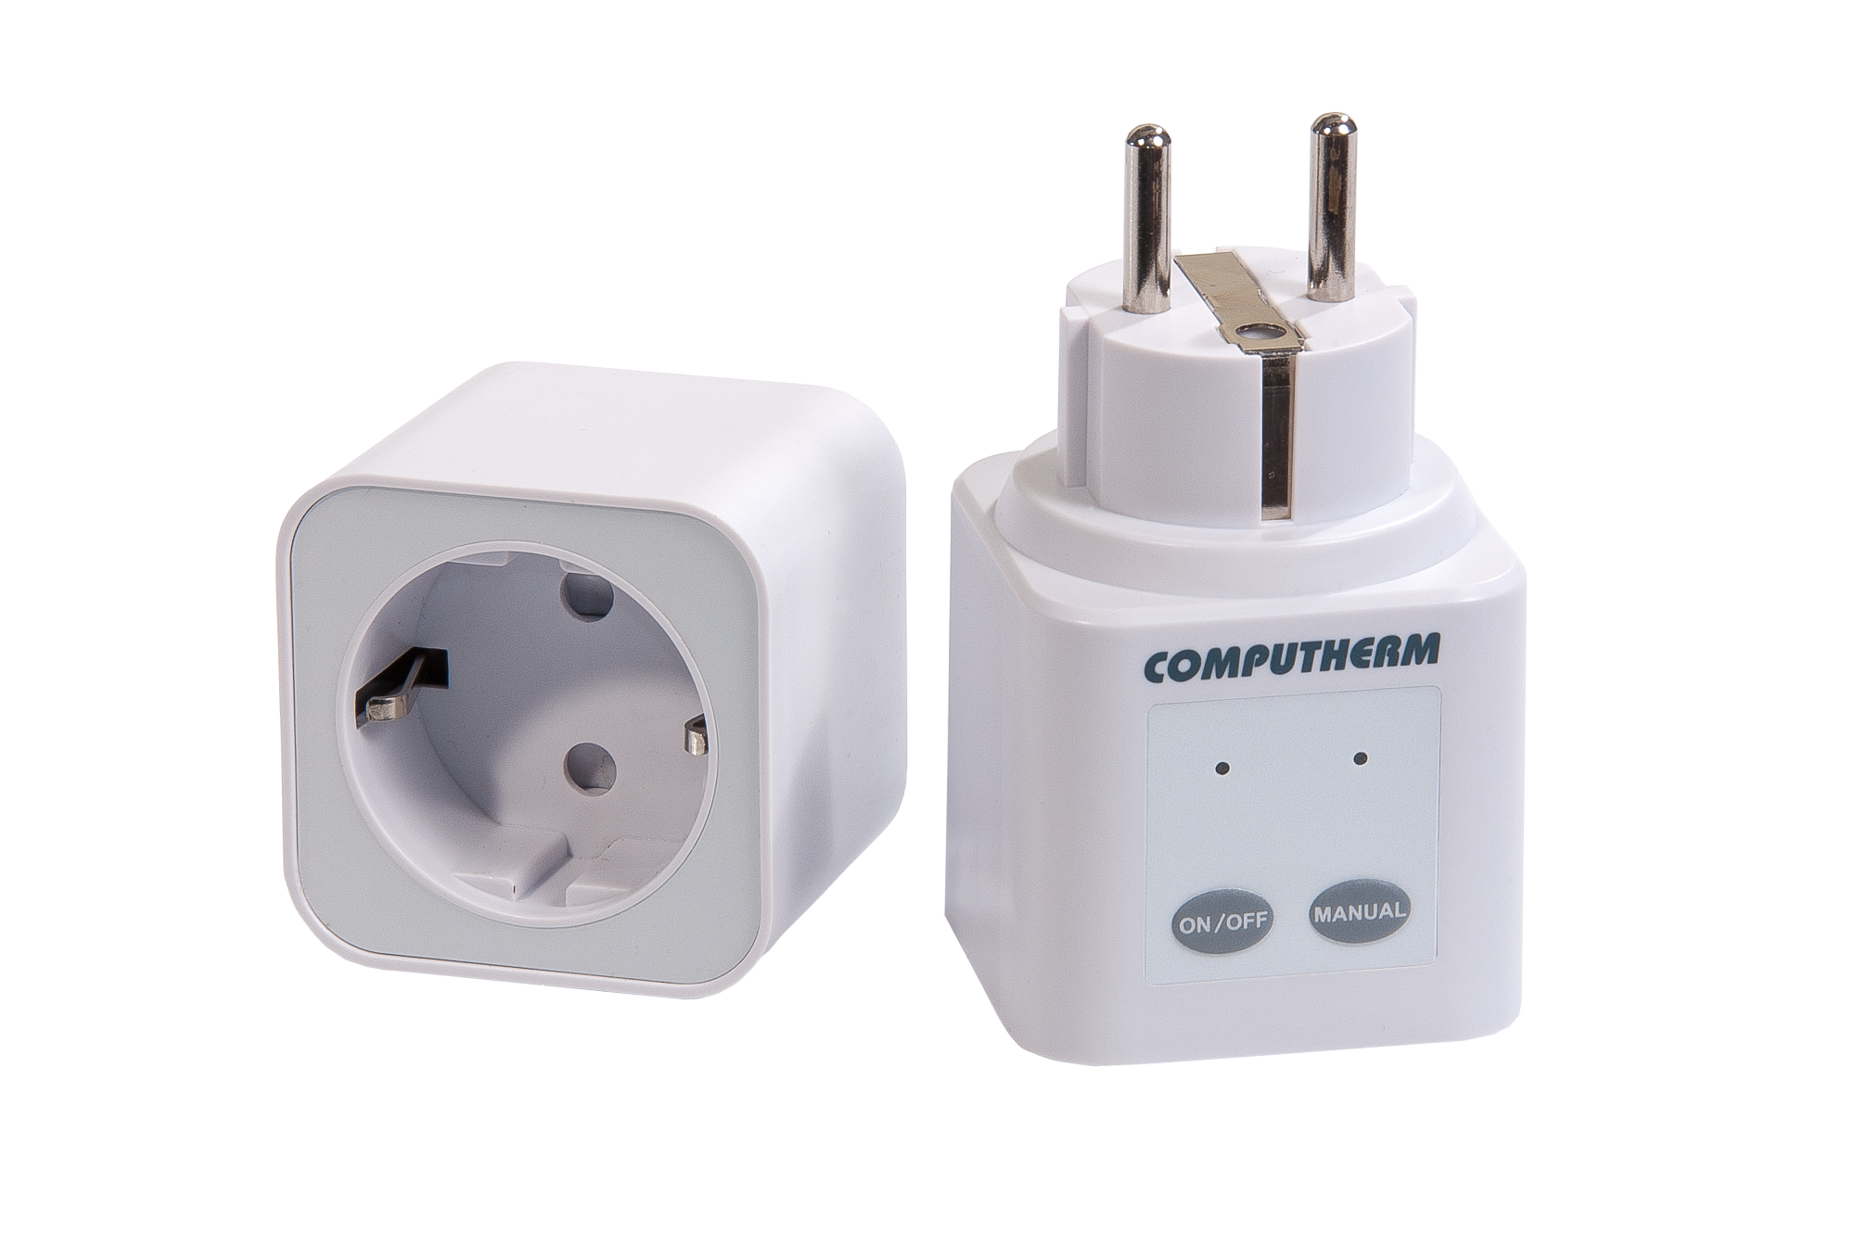

Инструкция за експлоатация

1. Описание на контакта
Computherm Q1RX беше разработен към термостатите Q3 RF, Q7 RF и Q8 RF, към приемните им устройства, или вместо тях. Устройството е подходящо за управление на котел или друго ел. устройство, работещо на 230 V напрежение (например въздуходувен апарат, помпа, клапан и др.). Пускането в експлоатация е много лесно, не изисква монтаж. На основата на сигнала за включване на Computherm Q3 RF, Q7 RF и Q8 RF се появява напрежение в Q1RX и съответно по сигнала за изключване се прекъсва напрежението.

2. Въвеждане в експлоатация на контакта
Подключете контакта Computherm Q1RX в ел. контакт в близост до уреда, който искате да управлявате с него. Няколко секунди по-късно LED диодите светват и контактът влиза в режим на готовност. След това може да пристъпите към синхронизирането му с термостата (съвместно синхронизиране на Q1RX и приемника на термостата).

3. Синхронизация на термостата и контакта
Внимание:
Ако искате да използвате контакта с приемника на термостата, тогава контактът Q1RX и приемникът на термостата, трябва да са настроени едновременно и заедно, за да работят съвместно.

Натиснете и задръжте натиснато (около 10 секунди) копчето „on/off” на приемника, докато не започне да мига зеленият диод. Ако заедно с контакта Q1RX искате да използвате приемника на термостат Q3 RF, Q7 RF или Q8 RF, тогава в съответствие с инструкцията на термостата, неговия приемник трябва да настроите в положение, при което да мига зеленият диод (при Q8 RF – червения диод) на приемника. След това, пак според инструкцията на термостата, направете синхронизация на термостата с контакта (контакта и приемника на термостата) заедно. Когато спре мигането на диодите, показващи процес на синхронизация, настройката е завършена.

4. Проверка на диапазона на действие
С помощта на копчето “TEST” (с натискане за около 2 сек.) се проверява дали термостата и контакта са в диапазон да действие (обсега) на радиочестотата. След това термостата в течение на 2 минути праща сигнал за включване и изключване на всеки 5 сек. (на дисплея се появява и изчезва символът ). Връзката между двата уреда се сигнализира върху контакта с червения диод, който включва и изключва. Ако контакта не получава изпратения сигнал, това означава, че двата уреда трябва да се приближат по-близо един до друг.

5. Ръчно управление на контакта
Натискане на копчето ”MANUAL” отделя контакта от термостата и уредът (напр. помпа), подключен към контакта, може да се управлява ръчно (да се включва и изключва) без всякакви проверки на температурата.
Постоянно светещият зелен диод показва режим ръчно управление. С натискане на копчето „on/off”се подава или прекъсва напрежението към уреда. (При включено положение червеният диод свети). Новото натискане на копчето ”MANUAL” връща обратно работата на термостата (зеленият диод се изключва).

6. Влияние на външни уреди
Практически никакви външни уреди (радио или мобилни телефони) не влияят на работата на уреда. Ако въпреки това забележите смущение, то настройте отново според указаното в т. 3.

7. Технически параметри
            - Потребяема мощност 0.01W
            - Работно напрежение: 230V AC, 50Hz
            - Подключвано работно напрежение:230V AC; 50Hz
            - Подключвана сила на тока: 16А (4А за индуктивно)

Контакт управляем от термостат по радио връзка COMPUTHERM Q1 RХ отговаря на стандарти EU EMC89/336/EEC; LVD 73/23/EEC; 93/68/EEC и R&TTE 1999/5/EC и да носи знак .

Вносител: ТОПЛОМАКС ООД
1324 София жк. Люлин бл. 133 партер
Тел: 02/8279087 www.toplomax.com
info@toplomax.com

